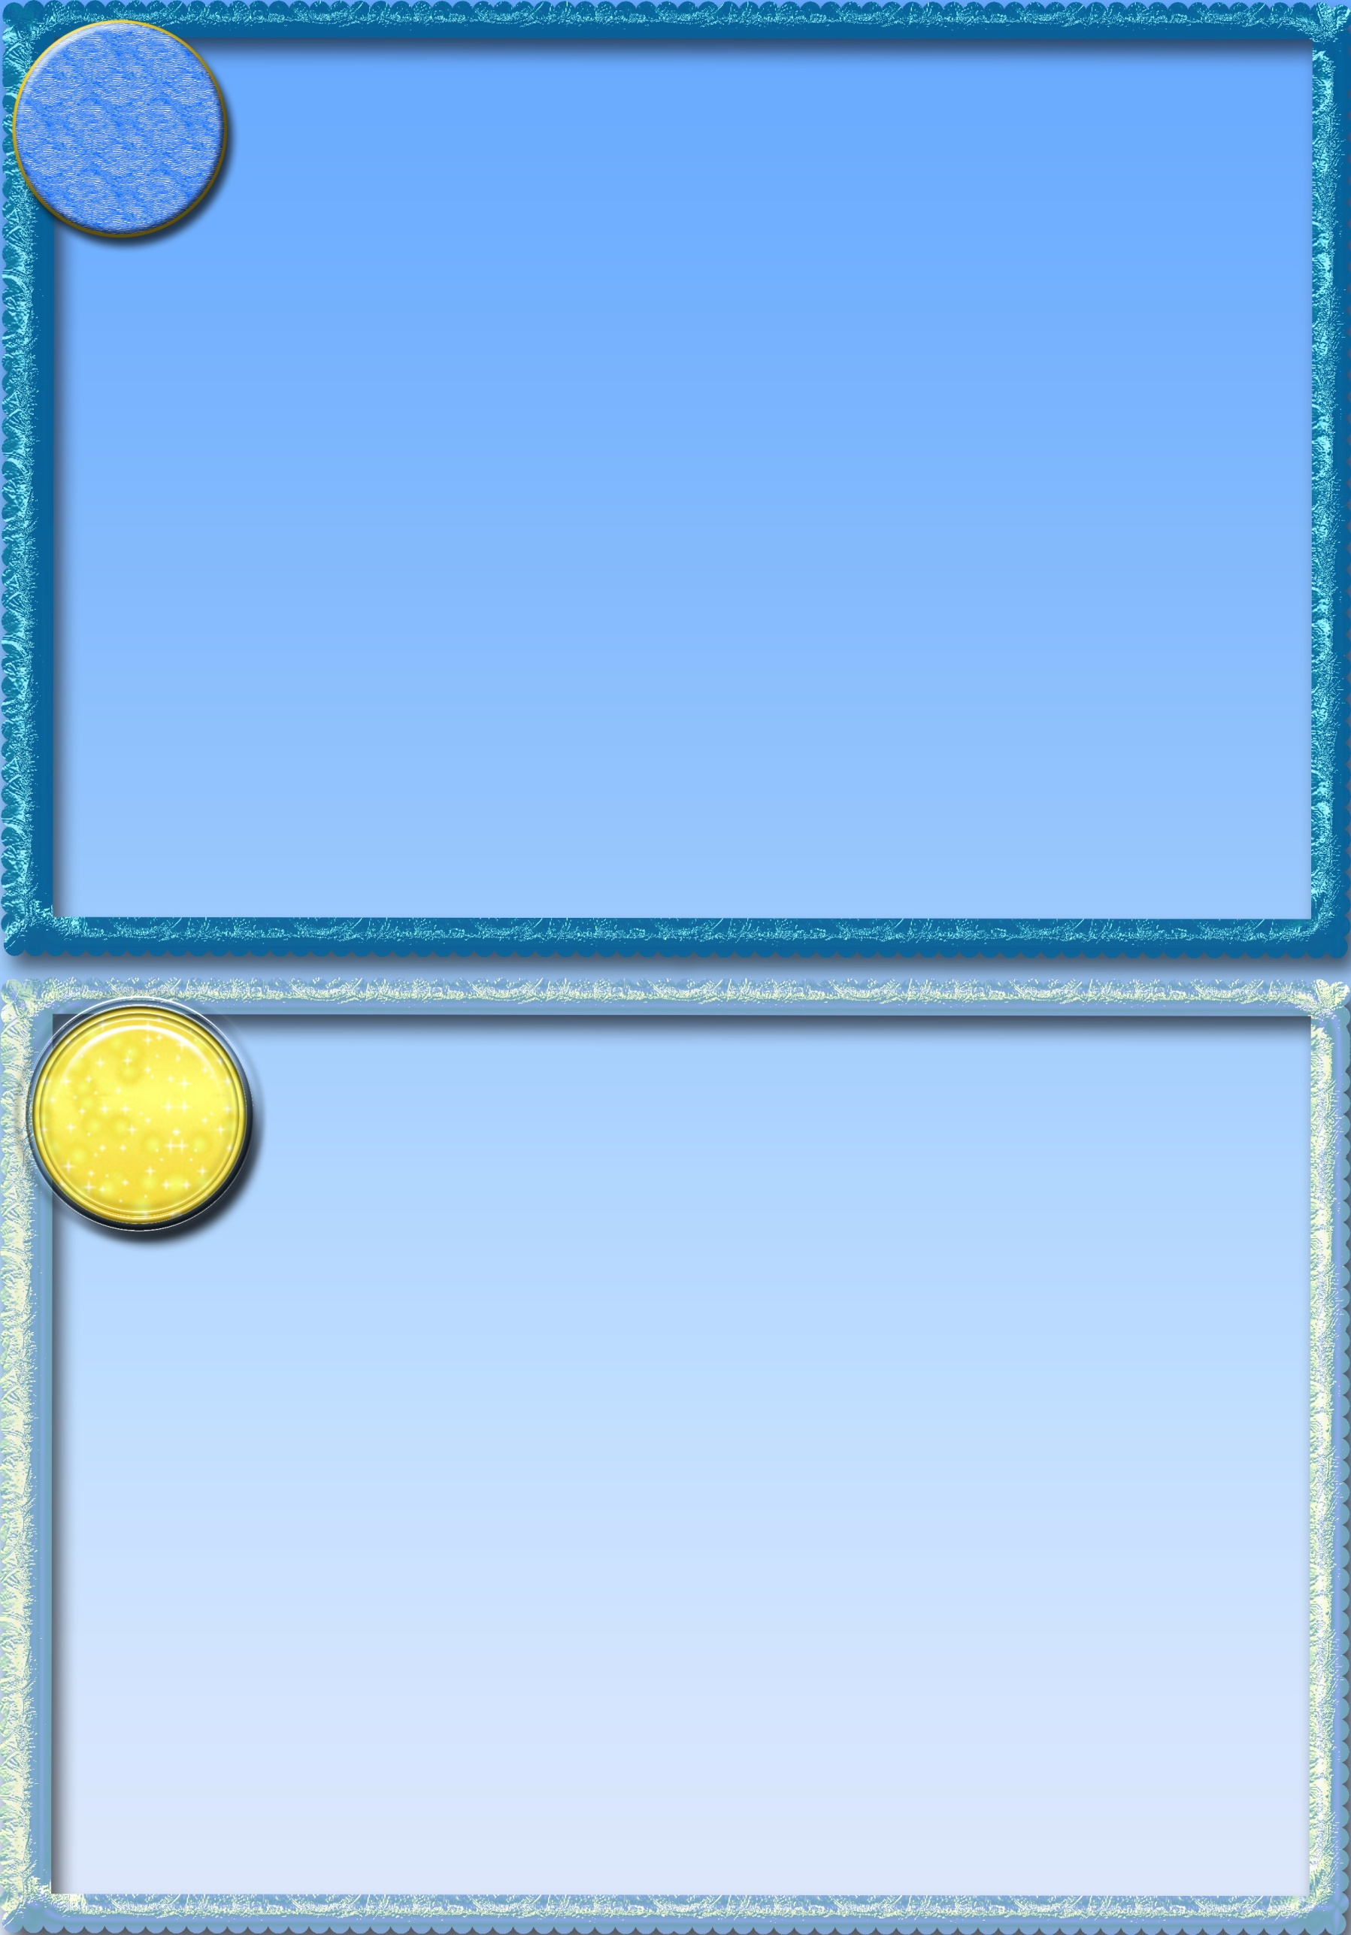

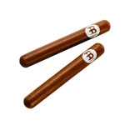

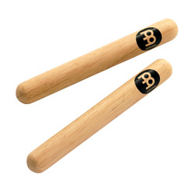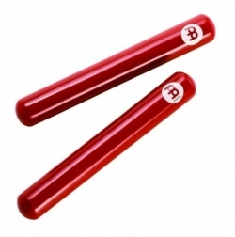



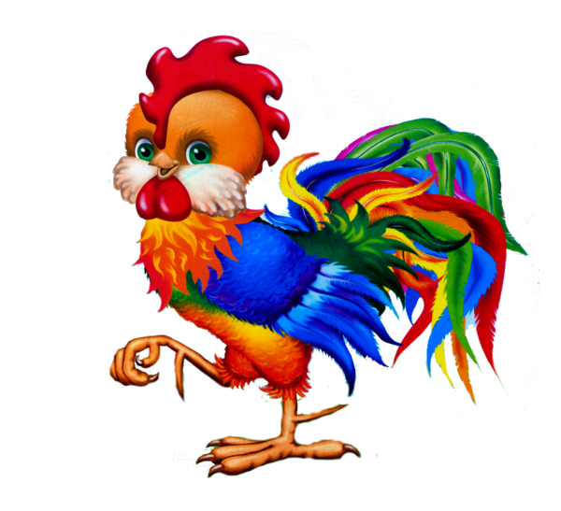

***Развитие чувства ритма, памяти,***

***выразительности и эмоциональности речи.***

**Погляди – ка по дорожке**

**Ходят маленькие ножки**

**На головке гребешок**

*Стучать поочерёдно палочками по полу четвертными длительностями.*

**Кто же это?..........**

*«Удивиться»приподнять плечи и развести палочки в стороны.*

**Петушок**

*Поставить две палочки на голову – изобразить «гребешок».*

**

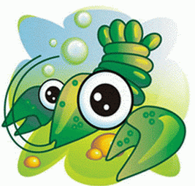

***Развитие чувства ритма,***

***внимания и детской***

***активности.***

**Про меня говорят,**

*Ударять ритмично двумя палочками об пол четвертными длительностями.*

**Будто пячусь я назад.**

*Ударять двумя палочками одновременно об пол восьмыми длительностями.*

**Не назад, а в перёд –**

*Ударять ритмично двумя палочками об пол четвертными длительностями.*

**Только задом наперёд.**

*Ударять двумя палочками одновременно об пол восьмыми длительностями.*

**Варианты: А –** ударять палочкой о палочку (четвертными)

**-** ударять палочкой о палочку (восьмыми)

**Б –** ударять ритмично двумя палочками об пол (четвертными)

**-** ударять поочерёдно палочками об пол (восьмыми)

**В –** ударять двумя палочками об пол, и палочкой о палочку (четвертными)

**-** ударять палочками об пол поочерёдно (восьмыми)

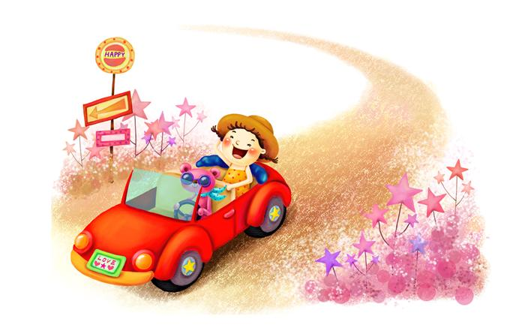

***Развитие внимания, мышления.***

***координации и равновесия.***

**Я еду на машине,**

**Дорогою прямой.**

*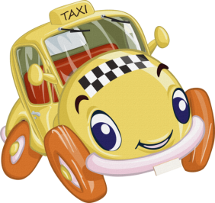Два раза ударить палочками по полу, два раза палочкой о палочку.*

**А столбы большие**

*Положить обе палочки перед соседом справа.*

**Большие**

*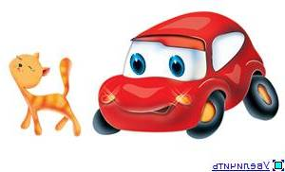Взять палочки с пола, которые положил сосед слева.*

**Назад бегут**

*Положить обе палочки перед соседом справа.*

**Домой.**

*Взять палочки с пола, которые положил сосед слева.*

**

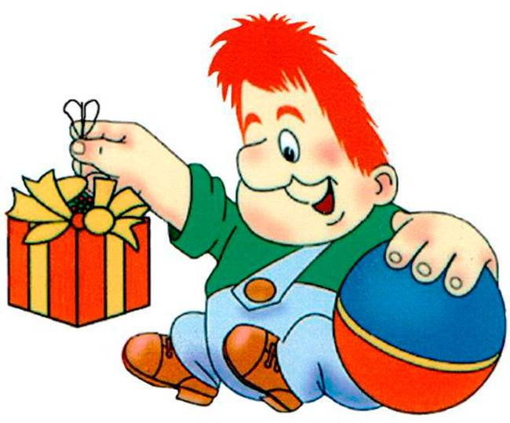

***Развитие внимания, мышления.***

***координации и равновесия, умения***

***сочетать свои действия с действиями***

***партнёра.***

**Если был бы я большим**

*Ставить палочку на палочку, меняя их местами.*

**Ел бы торт с вареньем,**

*Положить палочки перед соседом справа, взять палочки, лежащие на полу.*

**У меня бы каждый день**

*Ставить палочку на палочку, меняя их местами.*

**Был бы день рожденья!**

*Положить палочки перед соседом справа, взять палочки, лежащие на полу.*

**

***Развитие чувства ритма, слуха***

***и координации движений.***

**Детм шапки гриб купил,**

*Ставить палоску на палочку буквой Т.*

**Всех в обновки нарядил.**

*Ударять об пол одной рукой – две восьмых и четверть*

*затем друго рукой тем же рисунком.*

**Стали дети на носочки:**

*Ударять палочкой о палочку всей поверхностью.*

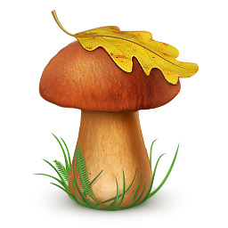  **Пусть нас видят все в лесочке!**

*Передать палочки соседу справаи взять палочки у соседа слева.*

**Гриб сказал им: «Ой, грибки,**

*Ставить палоску на палочку буквой Т.*

**Не вставайте на носки:**

*Ударять об пол одной рукой – две восьмых и четверть*

*затем друго рукой тем же рисунком.*

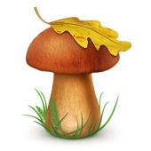 **Ходит бабка за дубами,**

*Ударять палочкой о палочку всей поверхностью.*

**Попадёте в суп с грибами!»**

*Передать палочки соседу справаи взять палочки у соседа слева.*